Памятка для родителей
по правилам дорожного движения
- Необходимо учить детей не только соблюдать Правила движения, но и с самого раннего возраста учить их наблюдать и ориентироваться. Нужно учитывать, что основной способ формирования навыков поведения – наблюдение, подражание взрослым, прежде всего родителям. Многие родители, не понимая этого, личным примером обучают детей неправильному поведению.
- Находясь с ребенком на проезжей части, не спешите, переходите дорогу размеренным шагом. Иначе вы научите спешить там, где надо наблюдать и обеспечить безопасность.
- Не посылайте ребенка переходить или перебегать дорогу впереди вас – этим вы обучаете его идти через дорогу, не глядя по сторонам. Маленького ребенка надо крепко держать за руку, быть готовым удержать при попытке вырваться – это типичная причина несчастных случаев.
- Учите ребенка смотреть. У ребенка должен быть выработан твердый навык: прежде чем сделать первый шаг с тротуара, он поворачивает голову и осматривает дорогу во всех направлениях. Это должно быть доведено до автоматизма.
- Учите ребенка замечать машину. Иногда ребенок не замечает машину или мотоцикл издалека. Научите его всматриваться вдаль.
- Учите ребенка оценивать скорость и направление будущего движения машины. Научите ребенка определять, какая машина едет прямо, а какая готовится к повороту.
- Твердо усвойте сами и научите ребенка, что входить в любой вид транспорта и выходить из него можно только тогда, когда он стоит. Объясните ребенку, почему.

Памятка для родителей по обучению детей правилам дорожного движения
1. Не спешите, переходите дорогу размеренным шагом. Выходя на проезжую часть дороги, прекратите разговаривать - ребенок должен привыкнуть, что при переходе дороги нужно сосредоточиться.
2. Не переходите дорогу на красный или желтый сигнал светофора, как бы вы при этом не торопились.
3. Переходите дорогу только в местах, обозначенных дорожным знаком “Пешеходный переход”.
4. Из автобуса, троллейбуса, трамвая, такси выходите первыми. В противном случае ребенок может упасть или побежать на проезжую часть.
5. Привлекайте ребенка к участию в ваших наблюдениях за обстановкой на дороге, показывайте ему те машины, которые готовятся поворачивать, едут с большой скоростью и т.д.
6. Не выходите с ребенком из-за кустов или машины, не осмотрев предварительно дорогу, – это типичная ошибка и нельзя допускать, чтобы дети ее повторяли.
7. Не разрешайте детям играть вблизи дороги и на проезжей части.

ПАМЯТКА ЮНОГО ПЕШЕХОДА
Выйдя на улицу, юный пешеход должен вежливо передвигаться только по тротуару или обочине!

Юный пешеход не должен выходить или выбегать на проезжую часть из-за стоящего транспорта, деревьев, не осмотрев предварительно улицу!

Юному пешеходу запрещается перебегать проезжую часть перед близко движущимся транспортом!

Юный пешеход обязан предостеречь своих товарищей от нарушения правил дорожного движения!

Юный пешеход обязан помочь людям
пожилого возраста при переходе проезжей
части!

Юный пешеход всегда должен соблюдать требования правил дорожного движения!

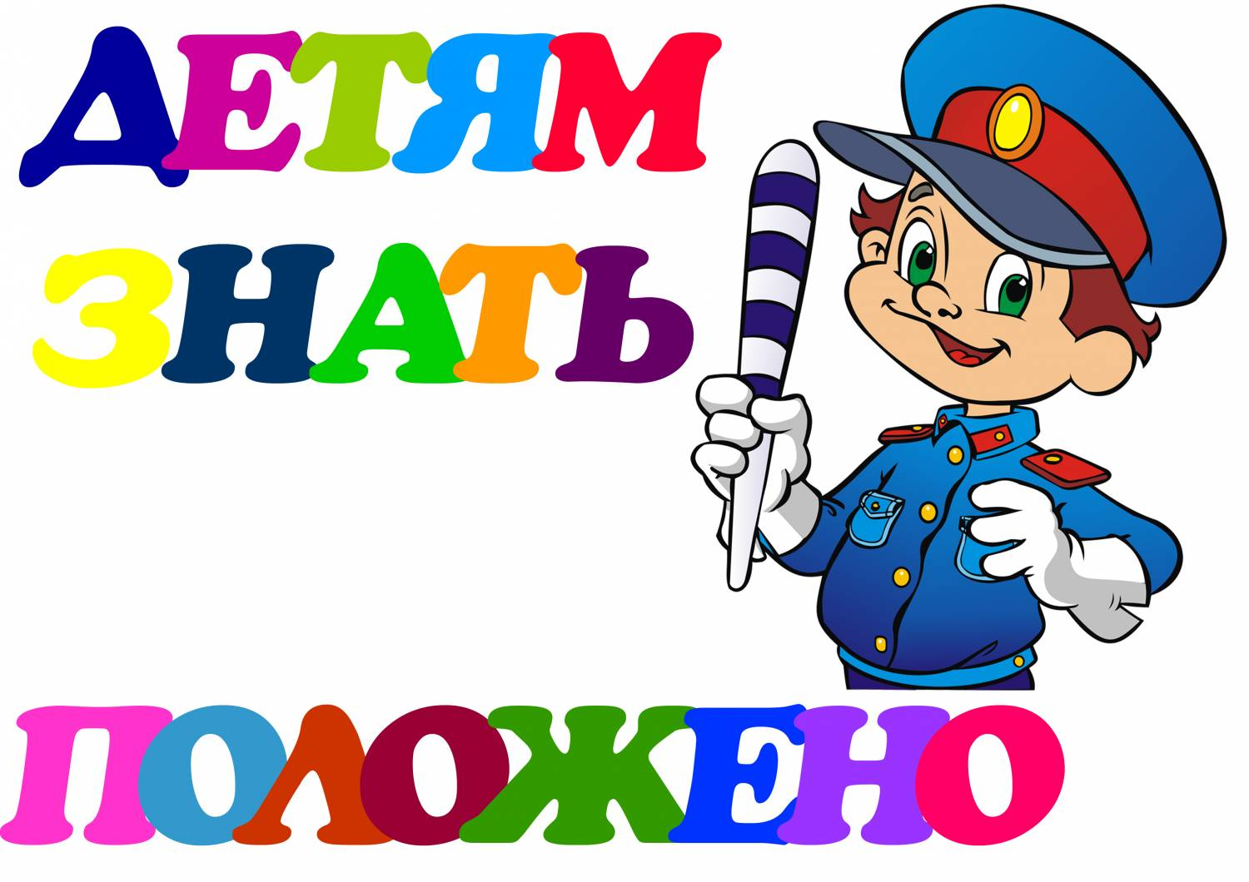

ОСНОВНЫЕ ПРАВИЛА БЕЗОПАСНОГО ПОВЕДЕНИЯ НА ДОРОГЕ

- Никогда не выбегайте на дорогу перед приближающимся автомобилем. Это опасно, потому что водитель не может остановить машину сразу.

- Дорогу необходимо переходить в специально установленных местах по пешеходному переходу.

- На проезжую часть выходите только после того, как убедитесь в отсутствии приближающегося транспорта и слева и справа.

- Выйдя из автобуса не выбегайте на дорогу. Подождите, пока автобус отъедет, и только потом, убедившись в отсутствии машин, переходите дорогу.

- Опасно выезжать на проезжую часть на велосипедах и роликовых коньках.

- Не выбегайте на дорогу вне зоны пешеходного перехода, в этом месте водитель не ожидает пешеходов и не сможет мгновенно остановить автомобиль.

- Опасно играть в мяч и другие игры рядом с проезжей частью, лучше это делать во дворе или на детской площадке.

Помните! Только строгое соблюдение
Правил дорожного движения защищает всех вас
от опасностей на дороге.

Памятка для детей по ПДД

- Помните, что Ваша жизнь и безопасность на дорогах зависит, прежде всего, от вас.
- Никогда не спешите на проезжей части.
- При выходе из автобуса, такси, помните, что взрослые должны сделать это первыми.
- Выйдя из общественного транспорта, подождите, когда он отъедет от остановки, и только после этого переходите проезжую часть дороги, убедившись, что рядом нет приближающихся машин.
- При переходе дороги, если нет рядом пешеходного перехода, необходимо посмотреть направо и налево, убедившись в отсутствии машин начать движение, дойдя до середины еще раз посмотреть направо, и если машин нет, закончить переход;
- Не разговаривайте при переходе дороги.
- Приучитесь переходить дорогу не там, где вам надо, а там, где есть переходы.
- Научите всматриваться в даль и оценивать скорость приближающегося транспорта для того, чтобы суметь вычислить время, за которое машина сможет доехать до вас.
- Уважайте себя и других участников дорожного движения!
- Будьте внимательнее на дорогах!
- Берегите свою жизнь и здоровье!
- Сегодня мода на здоровых людей!

Памятки по безопасности на дороге
В дождливый день
Сегодня на улице дождь. Дорога скользкая. Стёкла автомобилей покрываются водой. Видимость ухудшается. В таких условиях водителю трудно ехать. Расстояние, нужное для остановки автомобиля, на мокрой дороге увеличивается. Поэтому, возвращаясь из школы, не перебегайте улицу. Посмотрите внимательно вокруг себя, пропустите приближающийся транспорт и, только убедившись в полной безопасности, начинайте переход.
ЗАПОМНИТЕ: даже старый опытный водитель не сможет мгновенно остановить автомобиль.
В туман
Сегодня на улице туман. Видимость очень плохая. Поэтому прежде чем перейти дорогу, убедитесь, что по ней не идёт автомобиль. А если рядом окажется малыш, возьмите его за руку и переведите через дорогу. В тумане надо быть особенно осторожным.
В морозную погоду
Сегодня на улице холодно. Стёкла автомобилей покрываются изморозью, и водителю очень трудно наблюдать за дорогой.
Переход улицы перед близко идущим автомобилем всегда опасен, а сейчас тем более. И чтобы с вами не случилось беды, - не торопитесь, подождите, пока пройдёт весь транспорт. Только после этого можно переходить улицу. Не забудьте, что движение пешехода может быть затруднено из-за гололёда на проезжей части.
В гололёд
После тёплых дней наступило похолодание. Дорога покрылась ледяной коркой., стало скользко. В этих условиях появляться перед близко идущим транспортом очень опасно: на скользкой дороге машину остановить трудно. По этому по пути домой будьте особенно осторожны. Не спешите, т. к. можно неожиданно упасть и оказаться под колёсами.
Весной
Наступила весна. Весеннее солнышко манит на воздух. Но, к сожалению, не все дети правильно ведут себя на улице. Они игра ют на проезжей части, перебегают дорогу в запрещенных местах. Это кончается иногда трагически.
Нельзя забывать, что в весенние дни движение на улицах становится интенсивнее: выезжают и те водители, которые зимой обычно не ездят. Это владельцы индивидуальных транспортных средств, мотоциклов, мотороллеров, мопедов. Кроме того, в сухую солнечную погоду водители ведут свой транспорт быстрее, чем обычно. Поэтому, прежде чем перейти дорогу, внимательно посмотрите по сторонам. И если увидите приближающийся автомобиль, пропустите его. На велосипеде катайтесь только во дворах или на специальных площадках.
Запомните, что от несчастного случая вы убережёте себя только безукоризненным соблюдением Правил дорожного движения.
Всегда помните, что знание и соблюдение Правил дорожного движения — гарантия безопасности вашей жизни.

Памятка по безопасности для школьника

Вызов экстренной помощи по телефону
01 — единая спасательная служба МЧС России (пожарная охрана)
02 — милиция
03 — скорая помощь
04 — аварийная газовая служба
112 — экстренная служба
Ребенок должен помнить, что беседа с оператором экстренной службы проходит по определенным правилам:
Сообщи кратко
1. Причину вызова.
2. Фамилию, имя, телефон и адрес.
Не вешай трубку до конца разговора!!!

Если ты на улице
Если ты хочешь куда-либо пойти, обязательно предупреди родителей, куда, с кем ты идешь и когда вернешься, а также расскажи свой маршрут движения.
Во время игр не залезай в стоящие бесхозные машины, подвалы и другие подобные места.
Постарайся, чтобы твой маршрут не пролегал по лесу, парку, безлюдным и неосвещенным местам.
Если тебе показалось, что тебя кто-то преследует, перейди на другую сторону дороги, зайди в магазин, на автобусную остановку, обратись к любому взрослому человеку.
Если ты где-то задержался, попроси родителей встретить тебя у метро.
Если твой маршрут проходит по автомагистрали, иди навстречу транспорту.
Если машина тормозит возле тебя, отойди от нее подальше.
Если тебя остановили и попросили показать дорогу, постарайся объяснить все на словах, не садясь в машину.
Если незнакомый человек представился другом твоих родственников или родителей, не спеши приглашать его домой, попроси дождаться прихода взрослых на улице.
Если тебе навстречу идет шумная компания, перейди на другую сторону дороги, не вступай ни с кем в конфликт.
Если к тебе пристали незнакомые люди, угрожает насилие, громко кричи, привлекай внимание прохожих, сопротивляйся. Твой крик — твоя форма защиты!
Твоя безопасность на улице во многом зависит от тебя!
По возвращении домой не теряй бдительности!!!
Если при входе в подъезд ты заметил посторонних, подожди пока кто-нибудь из знакомых не войдет в подъезд вместе с тобой.
Не входи в лифт с незнакомым человеком.
Если ты обнаружил, что дверь в твою квартиру открыта, не спеши входить, зайди к соседям и позвони домой.

Если ты собираешься делать покупки
Перед выходом из дома пересчитай наличные деньги.
Не говори никому о том, какой суммой денег ты располагаешь.
Не входи один в торговую палатку, машину, подсобное помещение, обязательно возьми с собой сопровождающего тебя человека.
Расплачиваясь не показывай все деньги, имеющиеся у тебя.
Следуя этим советам, ты сделаешь покупку, которая принесет тебе радость!!!

Если ты дома один
Попроси своих друзей и знакомых, чтобы они предупреждали тебя о своем визите по телефону.
Если звонят в вашу квартиру, не спеши открывать дверь, сначала посмотри в глазок и спроси, кто это (независимо от того, один ты дома или с близкими).
На ответ «Я» дверь не открывай, попроси человека назваться.
Если он представляется знакомым твоих родных, которых в данный момент нет дома, не открывая двери, попроси его прийти в другой раз и позвони родителям.
Если человек называет незнакомую тебе фамилию, говоря, что ему дали этот адрес, не открывая двери, объясни ему, что неправильно записал нужный ему адрес и позвони родителям.
Если незнакомец представился работником ДЭЗа, почты или другого учреждения сферы коммунальных услуг, попроси его назвать фамилию и причину прихода, затем позвони родителям и выполни их указания.
Если пришедший представился сотрудником отдела внутренних дел (милиции), не открывая двери, попроси прийти его в другое время, когда родители будут дома, и сообщи им.
Если незнакомец попросил воспользоваться телефоном для вызова милиции или «скорой помощи», не спеши открывать дверь; уточнив, что необходимо сделать, сам вызови нужную службу.
Если на лестничной площадке собралась компания, распивающая спиртные напитки и мешающая твоему отдыху, не вступай с ней в конфликт, а вызови милицию.
Вынося мусорное ведро или отправляясь за газетой, посмотри сначала в глазок, нет ли посторонних лиц вблизи твоей квартиры; выходя, запри дверь.
В дверях квартиры не оставляй записки о том, куда и на сколько ты ушел.
Дом будет твоей крепостью, если ты сам будешь заботиться о своей
безопасности.
Умей сказать «НЕТ»
Когда тебе предлагают совершить недостойный поступок.
Когда тебе предлагают попробовать что-либо запретное.
Если тебе предлагают поехать куда-либо, предупреждая, чтобы ты об этом никому не говорил.
Когда незнакомые или малознакомые люди приглашают тебя к себе в гости, на дискотеку, в клуб.
Когда тебе предлагают «хорошо» отдохнуть вдали от взрослых, родителей.
Если незнакомые люди предлагают подвезти тебя на машине или показать им дорогу, сидя в машине.
Когда тебе предлагают на улице купить какой-либо товар по дешевой цене, сыграть в азартную игру, обещая большой выигрыш.
Когда предлагают погадать с целью узнать будущее.

Помни, что во многих случаях умение сказать «НЕТ» — это проявление не слабости, а собственной силы, воли и достоинства.
Если ты обнаружил подозрительный (взрывоопасный) предмет
Признаками взрывоопасных предметов могут быть:
— бесхозная сумка, портфель, коробка, сверток, деталь, какой-либо предмет, обнаруженный в школе, в подъезде, у дверей квартиры, под лестницей, в машине и общественном транспорте;
— натянутая проволока или шнур;
— провода или изолирующая лента, свисающие из-под машины.
Запомните, что в качестве прикрытия, маскировки для взрывных устройств используют обычные бытовые предметы: сумки, пакеты, свертки, коробки, игрушки и т.п.
Во всех перечисленных случаях необходимо:
— не трогать, не вскрывать, не перекладывать находку;
— отойти на безопасное расстояние;
— сообщить о находке учителю, родителям, сотруднику милиции, водителю, машинисту поезда.
Заходя в подъезд дома, всегда обращай внимание на бесхозные предметы. Не трогай их!!! Сообщи о них в милицию!!!

Если ты оказался под обломками конструкций здания
Постарайся не падать духом. Успокойся.
Дыши глубоко и ровно.
Настройся на то, что спасатели тебя найдут.
Голосом и стуком привлекай внимание людей.
Если ты находишься глубоко под обломками здания, перемещай влево-вправо любой металлический предмет (кольцо, ключи и т.п.), чтобы тебя можно было обнаружить с помощью эхопеленгатора.
Продвигайся осторожно, стараясь не вызвать нового обвала, ориентируйся по движению воздуха, поступающего снаружи.
Если у тебя есть возможность, с помощью подручных предметов (доски, кирпичи и т.п.) укрепи потолок от обрушения и жди помощи.
Если пространство около тебя относительно свободно, не зажигай открытый огонь. Береги кислород.
При сильной жажде положи в рот небольшой камешек и соси его, дыша носом.
Помни! Сохраняя самообладание,
ты сбережешь свои физические силы, необходимые для того, чтобы
дождаться помощи поисковой или спасательной службы!
ТЕБЯ ОБЯЗАТЕЛЬНО СПАСУТ!!!
Если тебя захватили в качестве заложника
Возьми себя в руки, успокойся и не паникуй.
Если тебя связали или закрыли глаза, попытайся расслабиться, дышать глубже.
Не пытайся бежать, если нет полной уверенности в успешности побега.
Запомни как можно больше информации о террористах, их количестве, степени вооруженности, особенностях внешности, темах разговоров.
Подробная информация поможет впоследствии в установлении личностей террористов.
По возможности расположись подальше от окон, дверей и самих похитителей, т.е. в местах большей безопасности.
По различным признакам постарайся определить место своего нахождения.
В случае штурма здания рекомендуется лечь на пол лицом вниз, сложив руки на затылке.
Будь уверен, что милиция и спецслужбы предпринимают необходимые меры для твоего освобождения.
Взаимоотношения с похитителями
С самого начала (особенно первые полчаса) выполняй все распоряжения похитителей.
Займи позицию пассивного сотрудничества.
Говори спокойным голосом. Избегай вызывающего враждебного поведения, которое может вызвать гнев захватчиков.
Не оказывай агрессивного сопротивления, не провоцируй террористов на необдуманные действия.
При наличии у тебя проблем со здоровьем, заяви об этом в спокойной форме захватившим тебя людям.
Не высказывай категорических отказов, но не бойся обращаться со спокойными просьбами о том, в чем остро нуждаешься.
Веди себя спокойно, сохраняя при этом чувство собственного достоинства.
При длительном нахождении в положении заложника
Не допускай возникновения чувства жалости, смятения и замешательства.
Мысленно готовь себя к будущим испытаниям.
Помни, что шансы на освобождение растут со временем.
Сохраняй умственную активность.
Постоянно находи себе какое-либо занятие (физические упражнения, жизненные воспоминания и т.д.).
Для поддержания сил ешь все, что дают, даже если пища не нравится и не вызывает аппетита.
Думай и вспоминай о приятных вещах.
Будь уверен, что сейчас делается все возможное для твоего скорейшего освобождения.
Как вести разговор с похитителем
На вопросы отвечай кратко.
Будь осторожен, когда затрагиваются личные вопросы.
Внимательно контролируй свое поведение и ответы.
Не допускай заявлений, которые могут повредить тебе или другим людям.
Оставайся тактичным при любых обстоятельствах.
Контролируй свое настроение.
Не принимай сторону похитителей.
Не выражай активно им свои симпатии и приверженность их идеалам.
В случае принуждения вырази поддержку требованиям террористов (письменно, в звуко- или видеозаписи), укажи, что они исходят от похитителей. Избегай призывов и заявлений от своего имени.
Если пожар
Не звони из помещения, где уже занялся пожар, выберись в безопасное место и позвони в службу «01».
Не стой в горящем помещении — прижмись к полу, где воздух чище, и пробирайся к выходу.
Не трать времени на поиски документов и денег, не рискуй, уходи из опасного помещения.
Никогда не возвращайся в горящее помещение, какие бы причины тебя не побуждали к этому.
Уходя из горящих комнат, закрывай за собой дверь, это уменьшит риск распространения пожара.
Никогда не открывай дверь, если она горячая на ощупь.
Если нет путей эвакуации, по возможности заткни дверные щели подручными средствами (любыми тряпками, скотчем и т.п.).
Находись около окна, чтобы тебя можно было увидеть с улицы.
Старайся не открывать другие двери в помещении, чтобы не создать дополнительную тягу.
Будь терпелив, не паникуй.
При пожаре в здании не пользуйся лифтом, он может отключиться в любую минуту.
При ожогах ни в коем случае не смазывай кожу, чем бы то ни было, не прикасайся к ожогам руками.

При возникновении пожара твой главный враг время. Каждая секунда может стоить тебе жизни!!!

"Дорога – наша жизнь, но дороже детей нет ничего"
Поступление в школу для ребенка - это стресс. Очень много нового и непривычного видит он в школе. Особенность сегодняшних детей, пришедших в первый класс - быстрая утомляемость. На первом уроке они откровенно зевают, на третьем - лежат на партах.
Чем мы, взрослые, можем помочь ребенку?
1. Это соблюдение режима дня: сон не менее 10 часов в сутки.
2. Обязательно полноценное питание.
3. Физические упражнения.
4. Оправданным будет ограничение просмотра телепередач до 30 минут в день.
5. Хорошо восстанавливают эмоциональное благополучие ребенка длительные (до двух часов) прогулки на воздухе - не прогулка по магазинам, а прогулка в парке.
6. С раннего утра настраивайте ребенка на доброе отношение ко всему, Скажите: "Доброе утро", - и собирайтесь в школу без суеты.
7. Придя с ребенком в школу, постарайтесь обойтись без нравоучений, так как они ничего, кроме утренней усталости, не дают.
8. Объясните безопасный путь в школу ребенку. Безопасный, но не короткий.
9. Встречая ребенка в школе после уроков, порадуйтесь вместе с ним тому, что он сумел потрудиться самостоятельно, без вас, целых три часа.
10. Терпеливо выслушивайте его, хвалите, поддерживайте и ни в коем случае не ругайте - ведь пока еще не за что.

